Chemie Prüfung 2

chemische Reaktion

Eine chemische Reaktion ist als eine zu erkennen, wenn sich eine Eigenschaft entgegen der Erwartungen der Erwartung verändert. Z.B. die Farbe, wenn man eine blaue und eine grüne Stoffprobe mischt und nicht etwas Grünes, sondern ein rotes Produkt herauskommt.

Wenn keine chemische Reaktion stattfindet ist das Endprodukt eine Mischung. Hier gibt es zwei Arten von Mischungen zu unterscheiden: Die homogenen Mischungen und die heterogenen Mischungen. Bei den homogenen Mischungen gibt es nur eine Phase was bedeutet, dass alles gleich aussieht und es keine Punkte gibt. Bei heterogenen Gemischen gibt es mindestens 2 Phasen also kann man mehrere Reinstoffe erkennen.

Homogene Gemische

Gemenge: Fest/Fest

Suspension: Fest/Flüssig

Rauch: Fest/viel Gas

Festschaum: Gas/viel Fest

Emulsion: Flüssig/Flüssig

Nebel: Flüssig/viel Gas

Schaum: Gas/viel Flüssig

Heterogene Gemische

Feste Lösung/Legierung: Fest/Fest

Lösung: Fest/Flüssig

Lösung: Gas/Fest

Lösung: Flüssig/Flüssig

Lösung: Gas/Flüssig

Gasgemisch: Gas/Gas

Luft

Luft ist ein Gasgemisch in welchem folgende vier Stoffe enthalten sind:

Stickstoff (78%) reaktionsträge, erstickt Flammen Schutzgas, Dünger-Herstellung

Sauerstoff (21%) reaktionsfreudig, reagiert oft zu Oxiden Viel auf Erdkruste, Schweissen

Argon (1%) keine Reaktion, Edelgas Schutzgas, Leuchtröhren

Kohlenstoffdioxid (0.04%) entsteht bei Verbrennung, nicht brennbar Treibhausgas, Getränke

Reinstoffe

Es gibt drei Arten von Reinstoffen: Die metallischen Stoffe, die salzartigen Stoffe und die flüchtigen Stoffe.

**Metallischen Stoffe** haben den typischen Oberflächenglanz. Sie haben eine gute Strom- und Wärmeleitfähigkeit. Sie sind Wasserunlöslich und haben meist eine sehr hohe Schmelz- und Siedetemperatur.

**Salzartige Stoffe** sind schwerflüchtige Stoffe d.h. sie haben eine sehr hohe Schmelz- und Siedetemperatur. Sie sind im festen Zustand nicht leitfähig aber im flüssigen Zustand und wenn sie im Wasser gelöst sind leiten sie Strom. Oft sehr gute oder wenigstens kleine Wasserlöslichkeit.

**Flüchtige Stoffe** sind Stoffe mit tiefen Schmelz- und Siedetemperaturen. Im festen Zustand bilden sie weiche Kristalle und sind elektrisch nicht leitfähig.

Trennmethoden

Methode Stoffeigenschaft Gemischtyp

Extraktion Löslichkeit Gemenge, Lösung

Filtration Korngrösse Suspension

Abdampfen Siedetemperatur Lösung, Emulsion, Suspension

Sedimentieren Dichte Suspension, Emulsion

(+ Dekantieren)

Sieben Korngrösse Suspension, Gemenge

Zentrifugation Dichte Suspension, Emulsion

Destillation Siedetemperatur Lösung, Emulsion, Suspension

Kristallisation Löslichkeit Lösung, Gemenge

Adsorption Haftfähigkeit Lösung, Gasgemisch

Chromatographie Haftfähigkeit Lösung, Gasgemisch

+ Löslichkeit

Destilation

Im Labor:

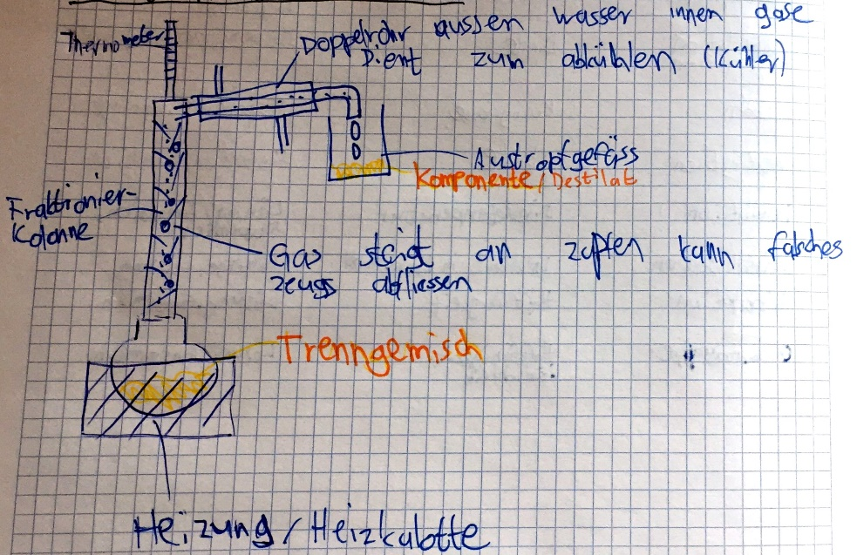

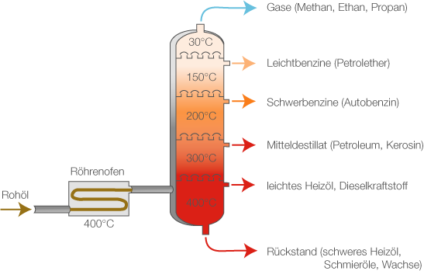Zur Olgewinnung:

Chromatogramm

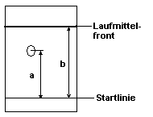

Der Rf wird ausgewertet indem man b/a rechnet. Das ergibt dann einen Wert zwischen 0 und 1.

Modelle

In der Chemie werden Modelle benutzt um Dinge **vereinfacht** darzustellen. Ein Modell kann nicht richtig oder falsch sein: es ist einfach entweder geeignet für eine Aufgabe oder eben nicht sehr geeignet. Ein Modell ist immer nur eine **Vereinfachung der Realität**.

Um in Naturwissenschaften zu einem Modell zu kommen muss folgendes Passieren:

